в рамках XIV Всероссийской акции
«Спорт как альтернатива пагубным привычкам».

В номинации
«Организация профилактической работы»

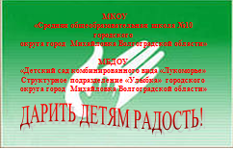

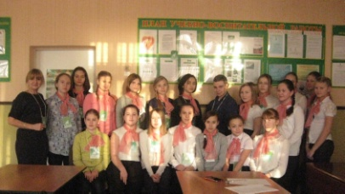
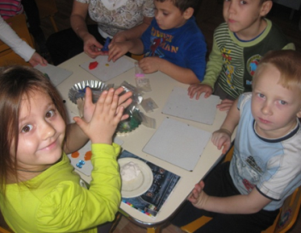
Седьмой год действует волонтёрская группа из учащихся девушек 6 – 9 -х классов МКОУ СШ №10 для посещения воспитанников группы «Колокольчик» структурного подразделения «Улыбка» МБДОУ «Детский сад «Лукоморье».

Руководители данной инициативы:
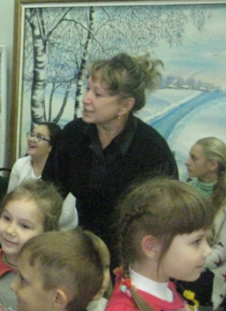
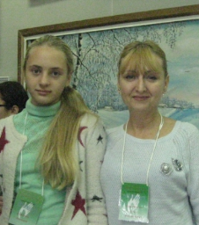

учитель технологии школы №10 воспитатель детского садика
Прохватилова Ольга Валентиновна Михина Наталья Ивановна

Набор в группу проходит на добровольных началах: обработка заявок, заполнение анкет, знакомство с деятельностью волонтёров.
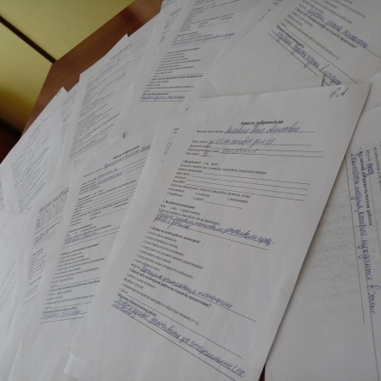
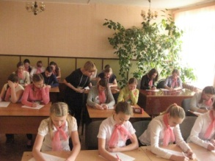

У каждого волонтёра есть волонтёрская книжка, где отражается его деятельность, заверенная руководителями учреждений.
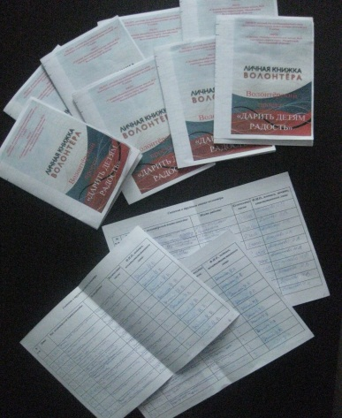
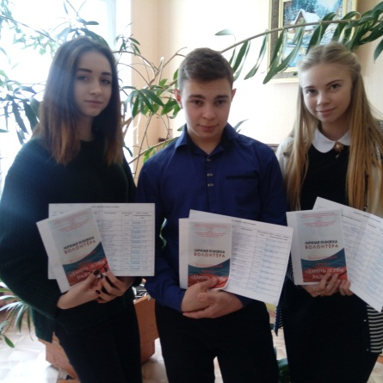

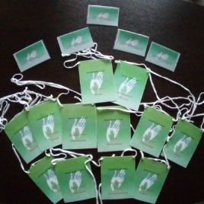

На стенде нашей группы можно ознакомиться с правами и обязанностями добровольцев, кодексом и заповедями,

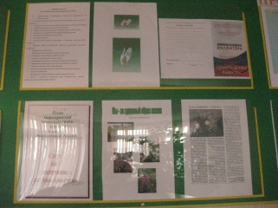
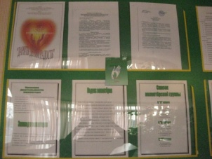

планом работы и проведёнными мероприятиями.
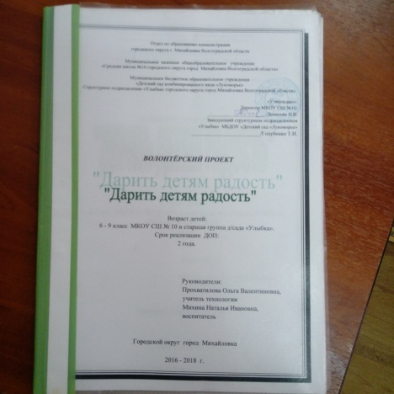


Задачи сохранения и укрепления здоровья детей являются приоритетными в данном проекте.
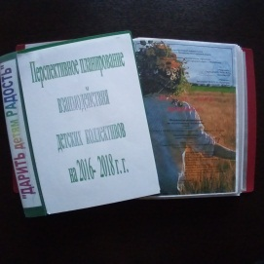

В рамках профилактической работы применяется ряд разнообразных форм
и видов деятельности, направленных на популяризацию здорового образа жизни,
сохранение и укрепление здоровья наших воспитанников.
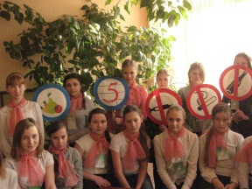

Результатами нашей волонтёрской деятельности стали обязательные совместные занятия по лепке и рисованию о спорте и активном отдыхе (занятия кружка «Творческая мастерская»),
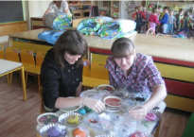
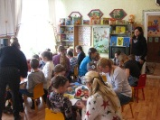

Беседы о правильном питании, пользе витаминов и закаливании
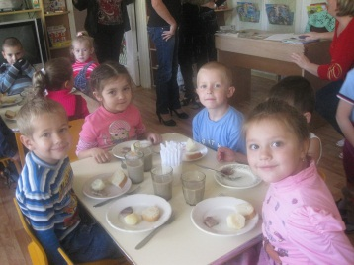

Настольные игры
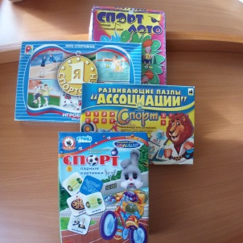
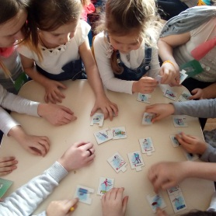

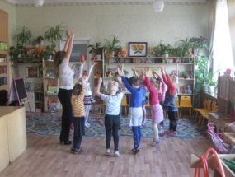
Динамические паузы

Каждое посещение детского сада сопровождается прогулками,
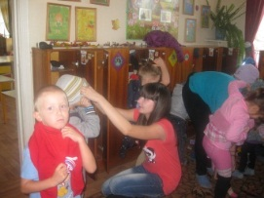

упражнениями на спортивных снарядах.

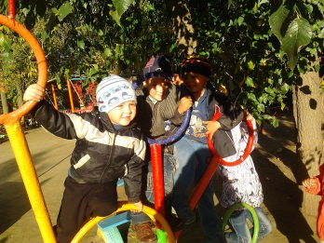
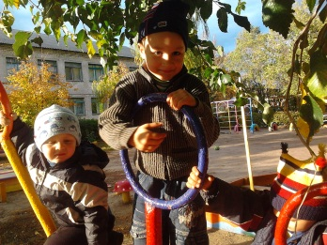

подвижными играми на свежем воздухе в любое время года.
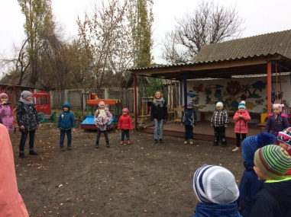
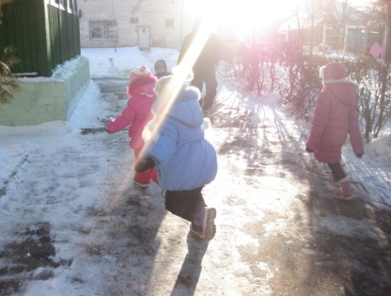

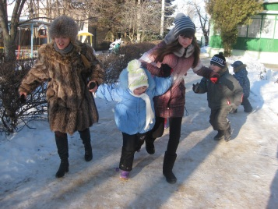
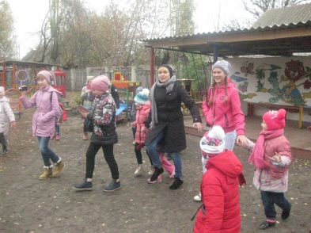

совместные спортивные праздники с родителями
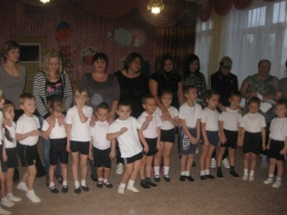

Не успели закончится переводные экзамены и прозвенеть последние в учебном году звонки, как волонтеры младшего звена устроили квест «В поисках приключений».

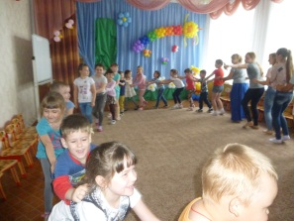
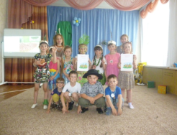

И просто обнимашки,
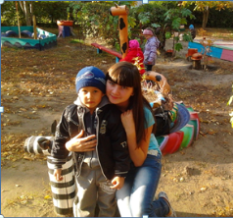
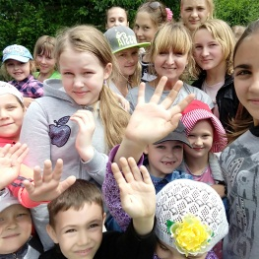

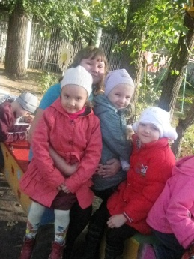

всё это способствует тому, чтобы наши маленькие друзья росли здоровыми и крепкими! А наши волонтёры являются самым ярким примером.

Особое место занимает проектная деятельность.

В целях просветительской деятельности и побуждения стремления к здоровому образу жизни в наших учреждениях проводились мероприятия в рамках Всесоюзной акции «Спорт – альтернатива пагубным привычкам».
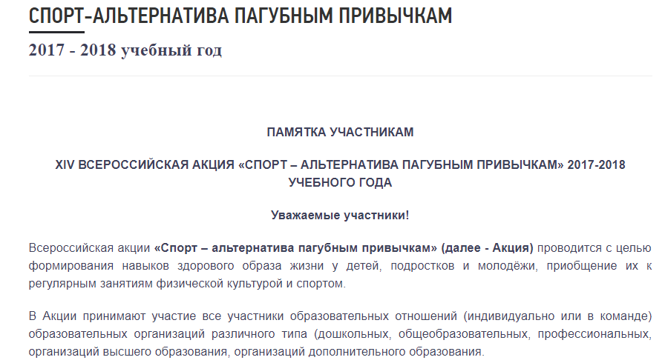

.

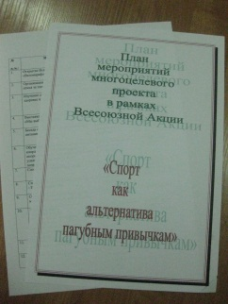
Было принято решение подготовить совместный многоцелевой проект по данной проблеме.

Зрелищно, азартно, весело, а главное спортивно прошло открытие всероссийской акции «Спорт – альтернатива пагубным привычкам».
На одном дыхании прошел веломарафон, в котором приняли участие все дети детского сада и волонтёры.
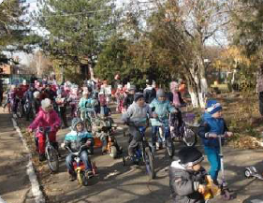
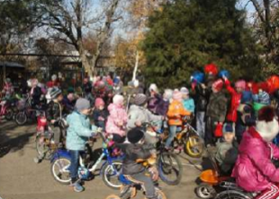

Организация конкурса рисунка «Наша семья за здоровый образ жизни!»
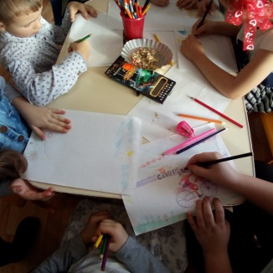
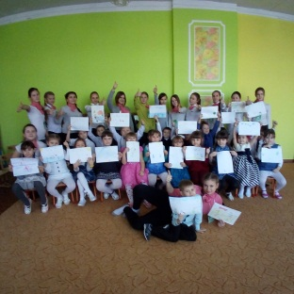

Изучение стихов, песен, загадок о здоровье и спорте.
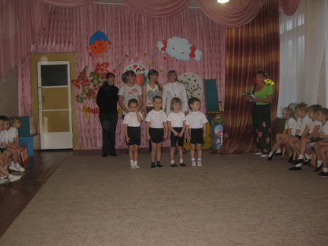

Спортивный праздник «Плохие сестрички - вредные привычки».
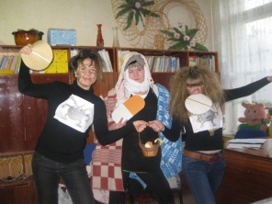

Проводится просветительская работа – стенгазеты, выставки книг,
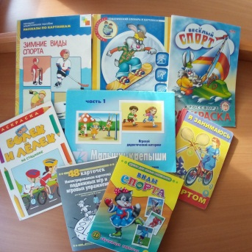
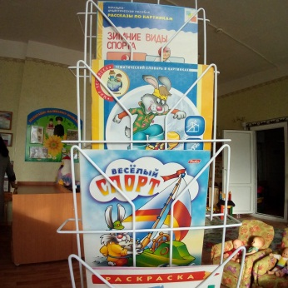

агитбригада «Спорт и здоровый образ жизни!» - пропаганда ЗОЖ как альтернатива алкоголизму, табакокурению и наркомании.
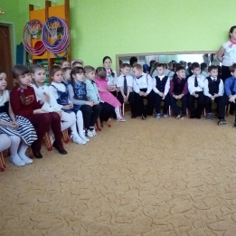
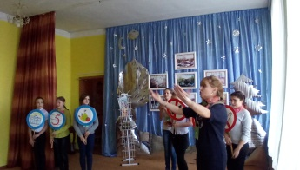

Создание буклетов «Мы выбираем спорт» и раздача на родительском собрании.
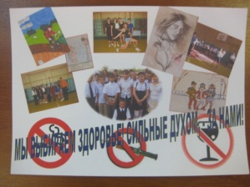
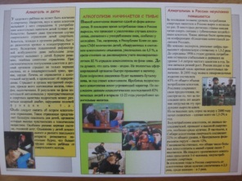

Совместный с родителями исследовательский проект «Мой дом – моё здоровье».
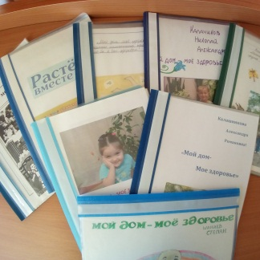
.

Игра - естественный спутник жизни ребенка и она побуждает к положительным эмоциям – важнейшему фактору воспитанию здорового образа жизни.

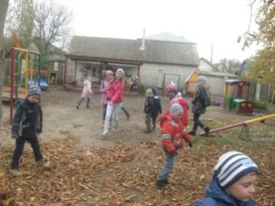
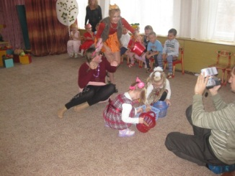

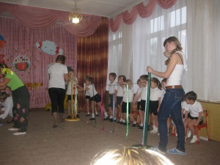

В рамках акции «Спорт – альтернатива пагубным привычкам» было проведено мероприятие «Мы выбираем спорт». Состязания проходили и в школе, где воспитанники детского сада стали участниками спортивных игр в рамках городского семинара на базе школы №10.
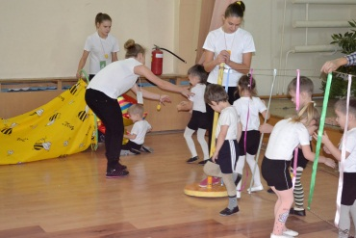

Традиционным стало участие в заседании клуба «Взрослые и дети», где были подведены итоги акции. А итогом проекта стал большой красочный праздник «В путь дорогу собирайся, за здоровьем отправляйся!».

Неболейка пригласила в страну Здоровья. Но попасть туда можно лишь пройдя через другую страну Болючку. Мудрые советы, стремление расти здоровыми и крепкими позволили ребятам пройти все испытания достойно.
Наша команда сильная, здоровая и крепкая!
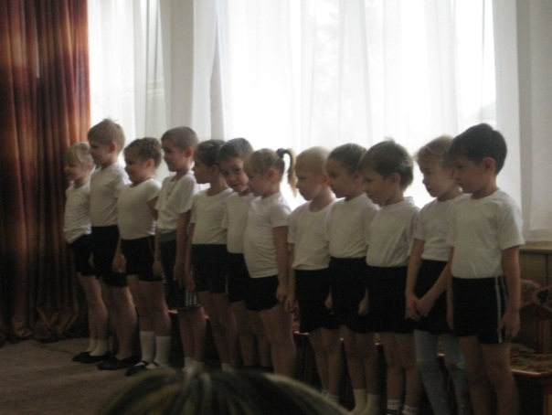

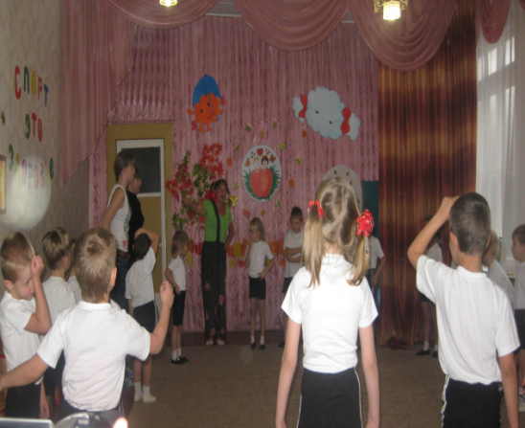
Мы закаляемся,

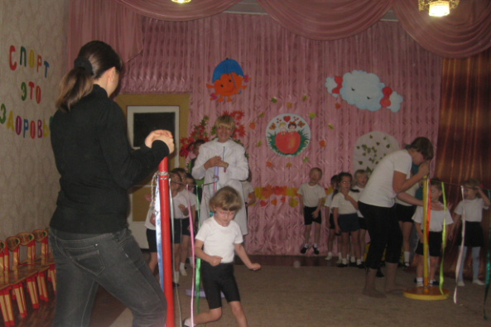
проходим испытания

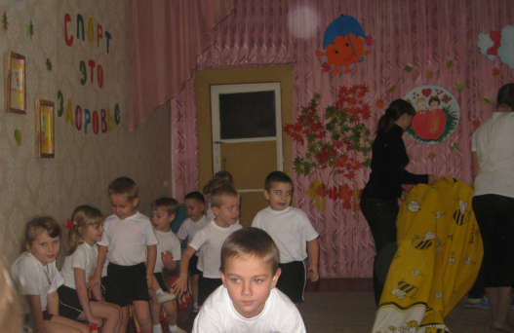
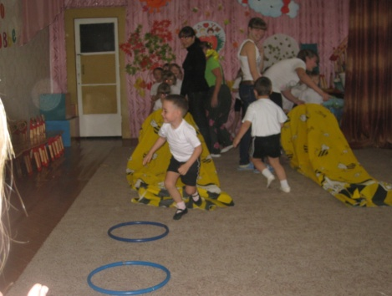

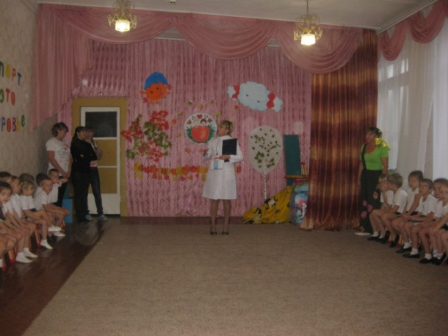
А за нашим самочувствием следит сама ассистентка доктора Айболита!

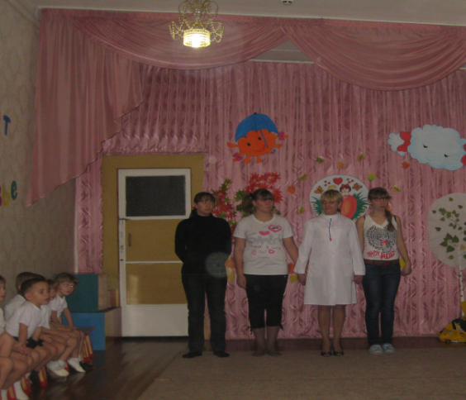
И вирусы хотят быть здоровыми и помогать людям!
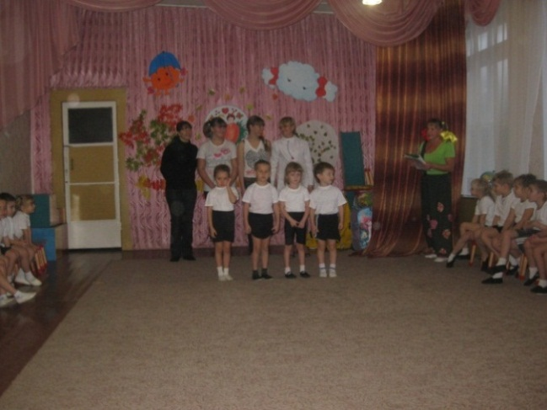

Пожелания наших мам: «Будьте здоровы, наши дорогие!»
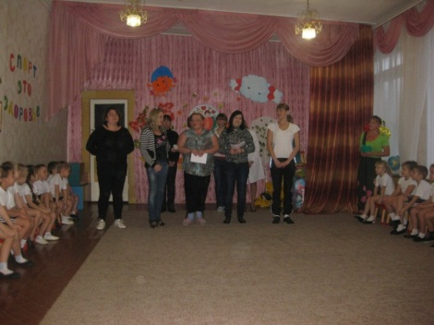

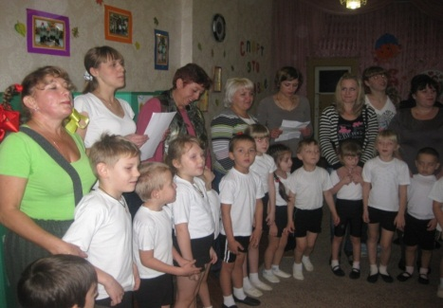
Финальная песня

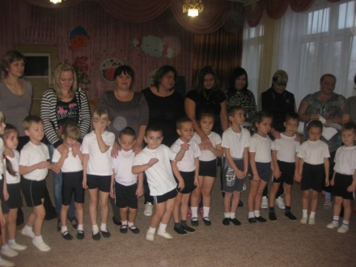
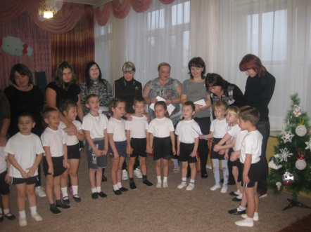

Группа «Колокольчик» МДОУ д/сада «Улыбка» со своими родителями
и волонтёрская группа «Дарить детям радость!»
МКОУ СШ № 10
на заседании клуба «Взрослые и дети»
«В путь дорогу собирайся,
за здоровьем отправляйся!»
в рамках Всероссийской акции
«Спорт как альтернатива пагубным привычкам!»

Деятельность волонтёрской группы отражается в школьных и городских газетах, сайте школы.
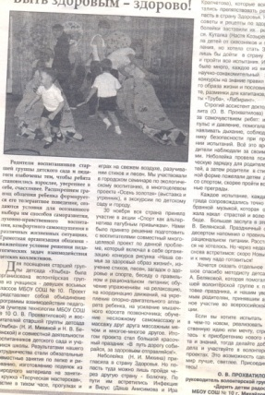
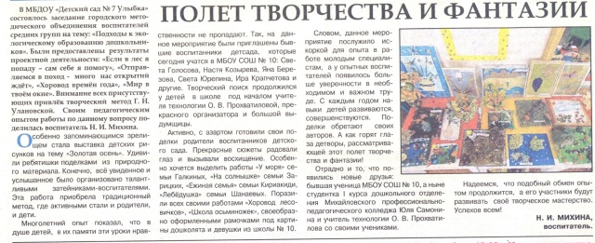

Данная молодёжная инициатива способствует в первую очередь,
формированию школьной мотивации дошкольников, более эффективной подготовке к школе. Первые воспитанники волонтерской группы уже учатся в четвертом классе десятой школы у Дряглевой З.И., совместное общение подростков и малышей способствовало более легкой адаптации к школьной жизни.
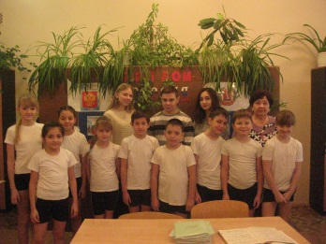

Основной результат профилактической работы - формирование в ходе деятельности более ответственной, адаптированной, здоровой личности.

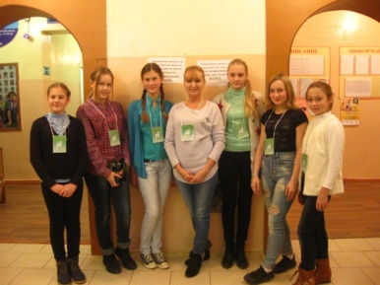
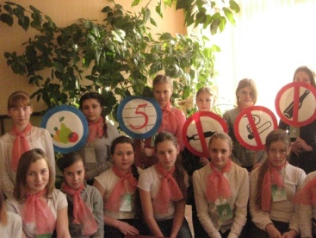

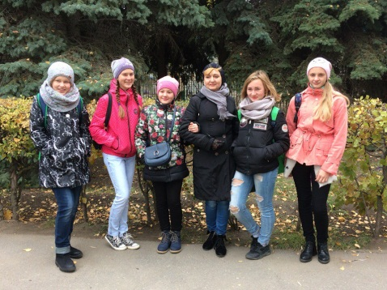
С приходом добровольцев увеличивается круг общения, привлекаются новые интеллектуальные ресурсы, привлекается внимание общественности к решаемым проблемам,
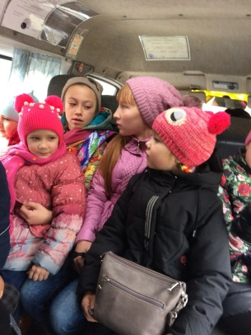
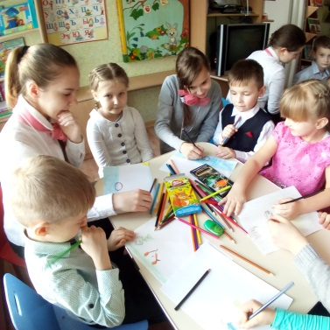

школьной мотивации и приобретению профессии и, что немаловажно, добровольческая деятельность может отвлечь человека от негативных поступков.

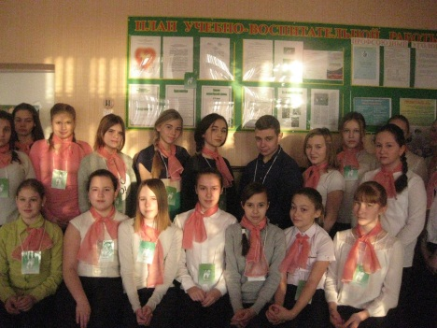
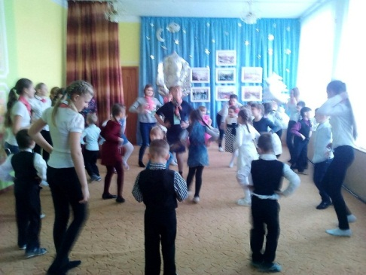

Очень отрадно, что много наших волонтёров начали свою профессиональную деятельность в детских садах нашего города.
Если вы хотите испытать себя в чем-то новом, реализовать собственную идею или мечту, стремитесь к приобретению нового опыта и знаний, тогда делайте добрые дела и участвуйте в волонтерских проектах.
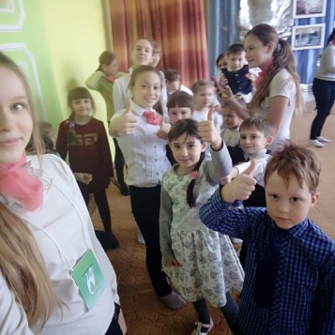
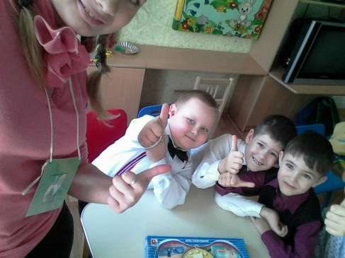

.

Это возможность сделать мир лучше, светлее. Только своим примером можно стимулировать здоровый образ жизни.

ПРИСОЕДИНЯЙТЕСЬ!

